# PENGEMBANGAN SISTEM ELEKTROPNEUMATIK BERBASIS OPC DAN IOT PADA KASUS *CLAMPING UNIT FOR GRINDING* MENGGUNAKAN PLC SIEMENS S7-1200 DAN NODE-RED

**1Muslimin, 2Taufik Muchtar, 3Atikah Tri Budi Utami, 4Lutfi, 5Asnawi Husain**

1,2,3,4,5Politeknik ATI Makassar

1[Muslimin@atim.ac.id](mailto:Muslimin@atim.ac.id), 2[Taufik@atim.ac.id](mailto:Taufik@atim.ac.id), 3[Atikah.tribudi@atim.ac.id](mailto:Atikah.tribudi@atim.ac.id), 4[Lutfi@atim.ac.id](mailto:Lutfi@atim.ac.id), 5[21OSP552@atim.ac.id](mailto:21OSP552@atim.ac.id)

***ABSTRACT***

*This study aims to develop an electropneumatic system based on OPC and IoT for a clamping unit for grinding using the Siemens S7-1200 PLC and Node-RED to improve efficiency and quality in manufacturing processes. A case study conducted on TP 202 Electropneumatics provides a practical context for applying sequential control systems, involving electropneumatic components to maintain workpiece stability during the grinding process. The research method used is Research and Development (R&D) with the DEDTE approach (Define, Explore, Design, Test, and Evaluate). In the Define phase, a system involving three pneumatic cylinders and the Siemens S7-1200 PLC was selected as the focus of the study. Explore involved analyzing I/O requirements to determine the necessary variable tags used in the system design. In the Design phase, wiring diagrams were created, and the system was developed in three modes: simulation, semi-simulation, and physical. In the Test phase, connectivity testing between the PLC, OPC server (KEPServerEX), and Node-RED showed that most connections were successful, although there were some minor failures. In the Evaluate phase, recommendations were made for improving network configuration and refining the HMI interface. The results show that the development of this system successfully enhances students' understanding of industrial automation and can be applied in the context of Industry 4.0. Suggested improvements include further testing of PLC programming, optimizing simulation modes, and enhancing the user interface to improve system reliability and usability.*

**Kata Kunci**: *Electropneumatic System, OPC, IoT, Siemens S7-1200 PLC, Node-RED*

**ABSTRAK**

Penelitian ini bertujuan mengembangkan sistem elektropneumatik berbasis OPC dan IoT pada clamping unit for grinding menggunakan PLC Siemens S7-1200 dan Node-RED untuk meningkatkan efisiensi dan kualitas proses manufaktur. Studi kasus yang dilakukan pada TP 202 Electropneumatics memberikan konteks praktis penerapan sistem kontrol sekuensial, yang melibatkan komponen elektropneumatik untuk menjaga stabilitas benda kerja selama proses penggilingan. Metode yang digunakan adalah Research and Development (R&D) dengan pendekatan DEDTE (Define, Explore, Design, Test, dan Evaluate). Pada tahap Define, sistem yang melibatkan tiga silinder pneumatik dan PLC Siemens S7-1200 dipilih sebagai fokus penelitian. Explore dilakukan dengan analisis kebutuhan I/O untuk menentukan tag variabel yang digunakan dalam perancangan sistem. Pada tahap Design, diagram pengkabelan dibuat dan sistem dikembangkan dalam tiga mode: simulasi, semi simulasi, dan fisik. Pada tahap Test, pengujian konektivitas antara PLC, OPC server (KEPServerEX), dan Node-RED menunjukkan sebagian besar koneksi berhasil, meskipun ada kegagalan kecil. Pada tahap Evaluate, saran perbaikan diberikan untuk pengaturan jaringan dan penyempurnaan antarmuka HMI. Hasil penelitian menunjukkan bahwa pengembangan sistem ini berhasil meningkatkan pemahaman mahasiswa tentang otomasi industri dan dapat diterapkan dalam konteks industri 4.0. Saran perbaikan meliputi pengujian lebih lanjut terhadap pemrograman PLC, optimasi mode simulasi, dan penyempurnaan antarmuka pengguna untuk meningkatkan keandalan dan kemudahan penggunaan sistem.

***Keywords****:* Sistem Elektropneumatik*,* OPC, IoT*,* PLC Siemens S7-1200, Node-RED

**LATAR BELAKANG**

Perkembangan teknologi industri telah mendorong lahirnya inovasi yang semakin kompleks dalam proses produksi. Dalam hal ini, integrasi sistem elektropneumatik dengan teknologi *Internet of Things* (IoT) dianggap sebagai langkah strategis untuk meningkatkan efisiensi dan produktivitas dalam sektor manufaktur. Kolaborasi antara dosen dan mahasiswa telah menghasilkan penelitian yang menghasilkan modul-modul pembelajaran yang relevan dan berkelanjutan, mendukung pemahaman yang mendalam tentang sistem otomatisasi modern. (Muchtar, Lutfi, & Ilham, 2018) (Lutfi & Buwarda, 2022) (Wahidah, Lutfi, & Sudirman, 2022) (Azis, Lutfi, & Amiruddin, 2024) (Al Mahdali, Lutfi, & Amal, 2024) (Muslimin, Jabir, Biring, & Antono, 2023) (Lutfi, 2022)

Sistem elektropneumatik memainkan peran penting dalam mendukung proses produksi, khususnya pada clamping unit for grinding. Komponen ini sangat krusial untuk menjaga stabilitas benda kerja selama penggilingan, sehingga kualitas produk akhir terjaga. Berbagai jenis clamping unit, seperti vise, magnetic chuck, serta hydraulic dan pneumatic clamps, diintegrasikan secara cermat untuk mencapai hasil yang optimal. Penelitian ini menekankan pentingnya pemilihan clamping unit yang tepat untuk mengurangi risiko cacat pada produk . (C. Rouff, 1994) (Gazali, Fedianto, Permana, & Utomo, 2022)

Studi kasus yang dilakukan pada TP 202 Electropneumatics semakin memperkuat pemahaman tentang sistem kontrol sekuensial dalam proses clamping dan grinding. Proses yang kompleks ini memerlukan urutan langkah yang presisi, di mana sistem kontrol yang handal menjadi salah satu kunci keberhasilan. Dengan penerapan pemodelan state diagram, mahasiswa dilatih untuk merancang logika kontrol sekuensial, yang memungkinkan pengoperasian sistem elektro-pneumatik secara efisien dan efektif . (C. Rouff, 1994) (Gazali, Fedianto, Permana, & Utomo, 2022)

Dalam konteks pendidikan, pengembangan modul trainer PLC Siemens S7-1200 dan modul I/O Trainer menjadi dasar yang penting untuk memperkaya materi pembelajaran. Melalui berbagai proyek yang dilakukan, mahasiswa diberikan kesempatan untuk memahami dan mengaplikasikan prinsip-prinsip elektropneumatik secara langsung. Hal ini diharapkan dapat membekali mereka dengan keterampilan yang relevan, sehingga siap menghadapi tantangan di era Industri 4.0 . (Lutfi & Buwarda, Development of DCS SCADA teaching module on a PID based Water Level Control case using Labview and Factory I/O, 2022) (Wahidah, Lutfi, & Sudirman, 2022) (Azis, Lutfi, & Amiruddin, 2024) (Al Mahdali, Lutfi, & Amal, 2024)

Dampak dari integrasi teknologi *Supervisory Control and Data Acquition* (*SCADA*) dengan sistem elektropneumatik menjadi fokus utama dalam penelitian ini. Melalui pendekatan ini, mahasiswa diharapkan dapat memahami dan menerapkan konsep-konsep otomasi yang lebih canggih. Penelitian ini tidak hanya memberikan wawasan baru bagi mahasiswa, tetapi juga berkontribusi pada perkembangan inovasi dalam bidang manufaktur berbasis teknologi tinggi.

Penelitian ini bertujuan untuk mengembangkan sistem elektropneumatik berbasis OPC dan IoT pada kasus clamping unit for grinding menggunakan PLC Siemens S7-1200 dan Node-RED. Dengan pengembangan sistem ini, diharapkan solusi yang dihasilkan dapat mendukung peningkatan efisiensi dan kualitas dalam proses manufaktur. Keterampilan serta pengetahuan yang diperoleh mahasiswa diharapkan dapat mempersiapkan mereka untuk berperan aktif dalam industri yang terus berkembang, serta menciptakan peluang baru dalam pengembangan teknologi otomasi industri.

**METODE PENELITIAN**

Dalam penelitian ini, digunakan metode penelitian pengembangan (*Research and Development*) dengan tujuan untuk menghasilkan produk tertentu dan menguji efektivitasnya. Sebagai hasil, dikembangkan modul pembelajaran tentang sistem kontrol sekuensial pada sistem elektropneumatik, yang melibatkan tiga silinder berbasis PLC Siemens S7-1200 dengan fokus studi kasus pada clamping unit for grinding. Penelitian dilaksanakan selama empat bulan di Laboratorium Kontrol dan Otomasi Politeknik ATI Makassar.

Berbagai alat dan bahan diperlukan, termasuk PC dengan sistem operasi Windows 64 bit, Intel Core i7 CPU 3.20GHz, dan RAM 16GB, serta tiga double acting cylinder, tiga 5/2 way valve with double solenoid, enam limit switch, dan satu unit compressed air supply beserta regulator. Selain itu, selang pneumatik, dua T junction pneumatic, dan PLC Siemens S7-1200 CPU1214 AC/DC/Rly juga digunakan dalam penelitian ini. Pemrograman PLC dilaksanakan melalui Totally Integrated Automation Portal (TIA Portal), sementara perangkat lunak simulasi pneumatik Festo FluidSIM, Node.js, Node-RED, dan OPC Server (KepServerEx) termasuk TiaPortalExporter turut berperan dalam proses tersebut. Proses pengembangan mengikuti tahapan metodologi DEDTE, yaitu Define, Explore, Design, Test, dan Evaluate, untuk memastikan bahwa pengembangan dilakukan secara sistematis dan terstruktur.

**HASIL DAN PEMBAHASAN**

Pada tahap "Define", telah dipilih studi kasus Clamping unit for grinding pada TP 202 Electropneumatics, dimana Flens setengah jadi dari benda kerja diletakkan secara manual dalam unit penjepitan dan penggilingan, kemudian dijepit secara pneumatik dan digiling pada flens kanan dan kiri. Setelah silinder penjepit tunggal A mencapai posisi akhir depannya dan tekanan penjepitan terbangun di ruang piston, unit umpan B melakukan gerakan ganda untuk menggiling flens kanan, sementara silinder penyebaran silang ganda C diperpanjang sebelum unit umpan B melakukan gerakan ganda kedua dan menggiling flens kiri, sehingga silinder penjepit A melepaskan benda kerja saat silinder C mencapai posisi akhir yang tertekan. Flens itu sendiri adalah komponen teknik yang berbentuk piringan atau pelat datar dengan lubang untuk menyambungkan dua bagian seperti pipa atau tabung, yang berfungsi untuk menciptakan sambungan kuat dan kedap dalam sistem perpipaan atau struktur lainnya, dan sering digunakan dalam industri untuk menghubungkan berbagai elemen mesin atau peralatan.

Selama proses ini, tiga silinder dilengkapi dengan enam limit switch untuk mendeteksi posisi maju dan mundur masing-masing silinder. Urutan kerja aktuator dimulai saat tombol start ditekan, Silinder A dimajukan dan menyentuh limit switch sAf, kemudian silinder B dimajukan dan menyentuh limit switch sBf, diikuti oleh pergerakan mundur silinder B yang menyentuh limit switch sBr. Selanjutnya, silinder C dimajukan dan menyentuh limit switch sCf, setelah itu silinder B dimajukan lagi dan menyentuh limit switch sBf, kemudian silinder B mundur untuk menyentuh limit switch sBr. Setelah itu, silinder C dimundurkan dan menyentuh limit switch sCr, sebelum silinder A dimundurkan dan menyentuh limit switch sAr.

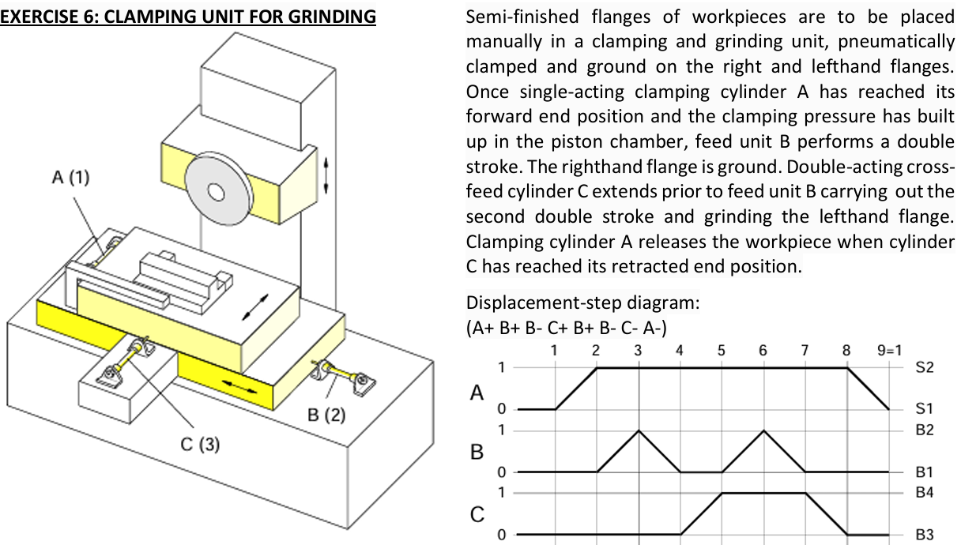

**Gambar 1. Studi Kasus Clamping Unit for Grinding beserta diagram langkahnya pada TP 202**

**Sumber : C. Rouff, (1994).**

Pada tahap "Explorer", analisis kebutuhan I/O dilakukan dengan menggunakan rangkaian pneumatik yang terdiri dari tiga silinder double acting, tiga solenoide valve dual coil 24VDC, dan enam limit switch. Dua tag coil untuk fungsi maju dan mundur, serta dua tag untuk limit switch, dimiliki oleh setiap silinder, sehingga total tag yang diperlukan menjadi 12. Dengan penambahan sebuah tag output untuk lampu RUN dan empat tag berupa memori internal, yaitu untuk tombol start, tombol stop, variabel state, dan variabel tag untuk tepi picu negatif, total kebutuhan I/O menjadi 17 tag, yang terdiri dari enam digital input, tujuh digital output, dan empat memori internal.

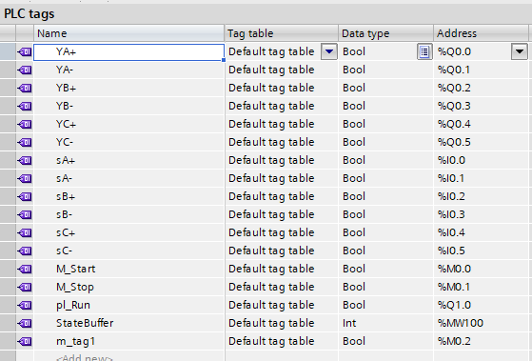

**Gambar 2. Pembuatan Tag I/O pada PLC Siemens S71200 menggunakan aplikasi Tia Portal**

Pada gambar 2 dapat dilihat bahwa sebuah tabel ditampilkan yang berisi daftar tag variabel dari proyek yang dibuat dengan perangkat lunak TIA Portal. Perangkat lunak ini digunakan untuk memprogram PLC Siemens, dan tag variabel berfungsi sebagai representasi area memori pada PLC untuk menyimpan data. Nama tag variabel diberikan oleh pengguna dan harus unik dalam proyek, menggambarkan fungsi dari masing-masing variabel. Dalam tabel tersebut, kolom-kolom yang ada menunjukkan informasi mengenai nama tag, tabel tempat tag tersebut berada, tipe data yang digunakan, serta alamat memori pada PLC. Tipe data yang digunakan dapat berupa Boolean (untuk nilai TRUE atau FALSE) atau Integer (untuk bilangan bulat). Alamat memori yang ditampilkan biasanya berupa simbol yang mewakili lokasi fisik dalam PLC tempat variabel tersebut disimpan.

Berdasarkan nama dan tipe data variabel, interpretasi terhadap fungsi masing-masing tag dapat dilakukan. Variabel yang dimulai dengan huruf “Y” dan “S” kemungkinan digunakan untuk menggambarkan status input atau output digital pada PLC, seperti pada variabel "YA+" yang menunjukkan status output. Variabel lain seperti "M_Start" dan "M_Stop" digunakan untuk mengontrol proses start dan stop, sedangkan variabel seperti "pl_Run" dan "State Buffer" berfungsi untuk menyimpan status atau nilai sementara dari suatu proses.

Pada tahap “Design”, daftar Tag I/O pada gambar di atas kemudian dikonversi menjadi diagram pengkabelan yang diperlihatkan pada gambar 3 berikut:

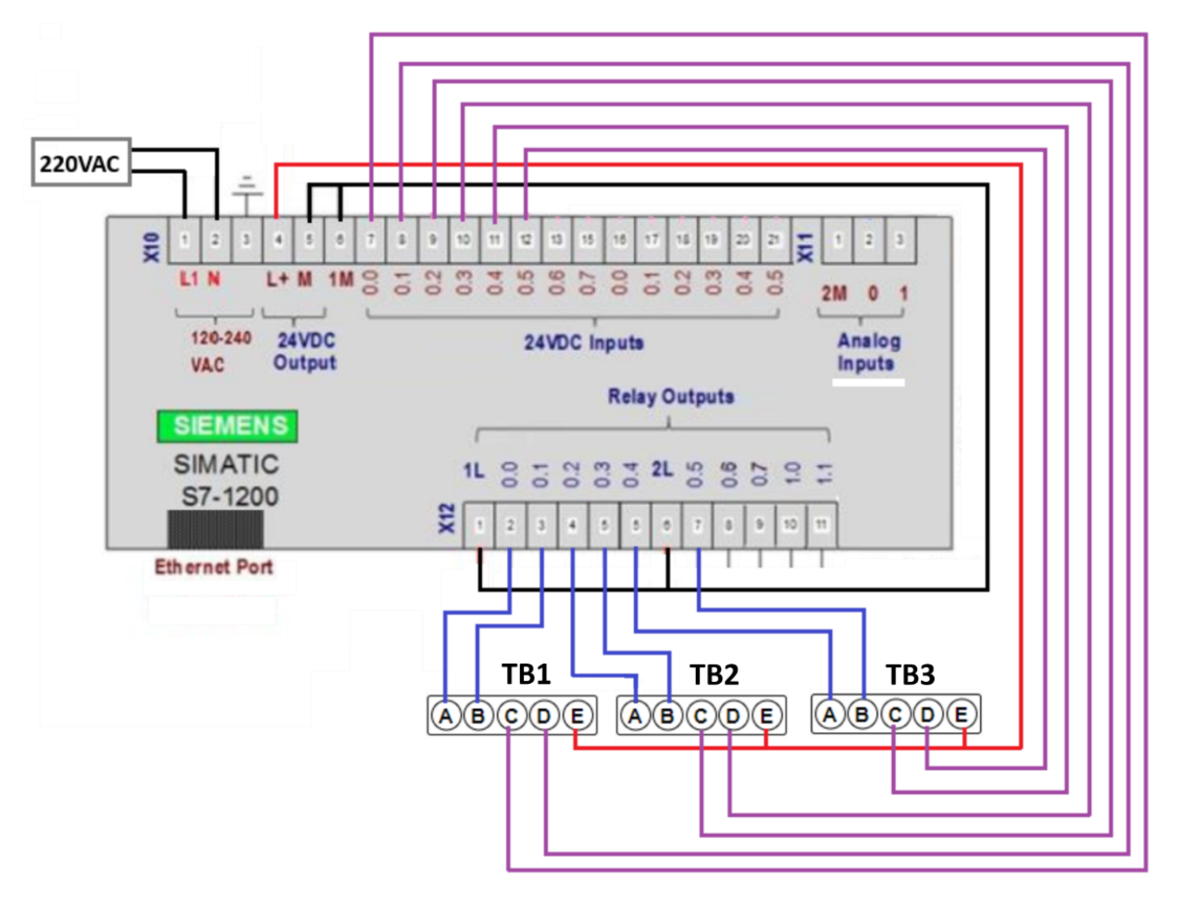

**Gambar 3. Diagram Pengkabelan untuk Modul PLC ke Modul ElektroPneumatik**

Terminal blok (TB) untuk TB1, TB2, dan TB3 berperan sebagai penghubung antara PLC dengan rangkaian silinder. Melalui terminal-terminal ini, sinyal kontrol dari PLC diteruskan ke solenoid valve yang mengatur aliran udara ke silinder. Selain itu, sinyal umpan balik dari limit switch juga diterima oleh PLC melalui terminal blok. Limit switch berfungsi untuk mendeteksi posisi akhir silinder dan memberikan informasi ini kepada PLC.

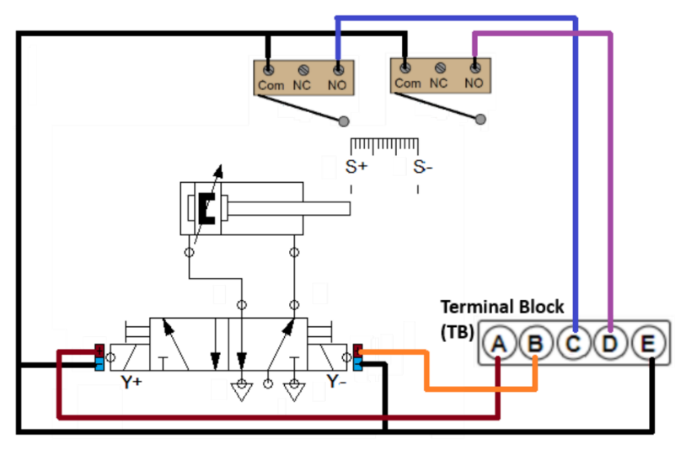

**Gambar 4. Diagram Pengkabelan untuk Terminal Block (TB) pada Modul Elektropneumatik**

Sistem secara keseluruhan terdiri dari tiga mode, yaitu mode simulasi, mode semi simulasi, dan mode fisik. Pada mode simulasi, seluruh sistem dijalankan menggunakan aplikasi tanpa melibatkan perangkat fisik, kecuali komputer. Beberapa aplikasi yang digunakan dalam mode ini meliputi Festo FluidSim sebagai plant, TIA Portal dan PLCSim sebagai pengendali, Node-RED sebagai dashboard, serta OPC Server dan NetToPLCSim sebagai integrator sistem.

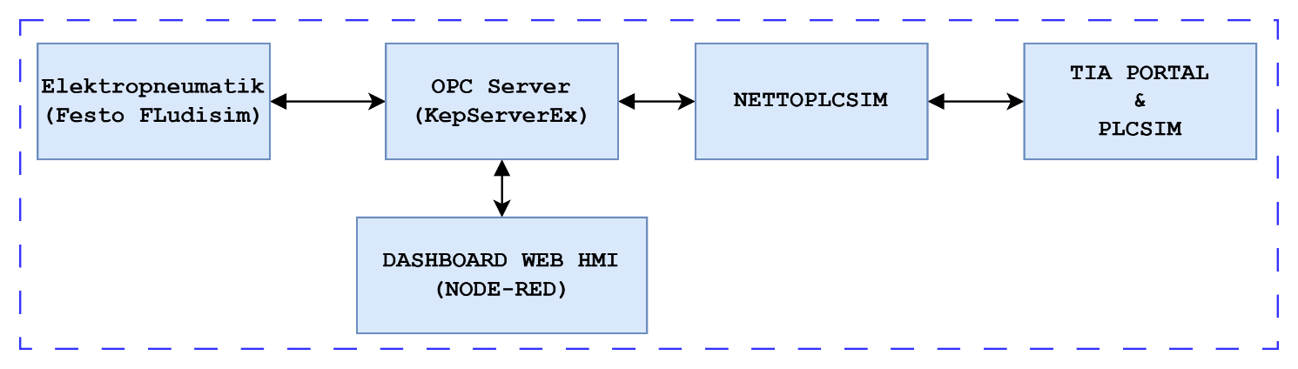

**Gambar 5. Diagram Blok Arsitektur Sistem Mode Simulasi**

Mode semi simulasi, atau mode semi fisik, adalah mode di mana PLC yang digunakan adalah PLC fisik, yaitu PLC Siemens S7-1200. Namun, untuk plant, rangkaian elektropneumatiknya masih disimulasikan menggunakan Festo FluidSim.

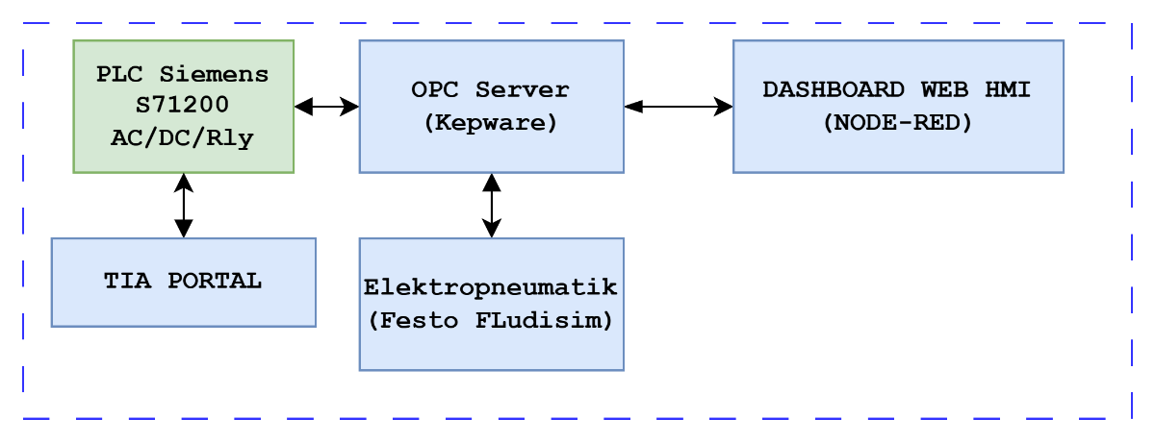

**Gambar 6. Diagram Blok Arsitektur Sistem Mode Semi Simulasi atau Semi Fisik**

Mode fisik adalah mode yang lebih lanjut dari semi simulasi, di mana selain menggunakan PLC fisik, rangkaian elektropneumatik sebagai plant juga diterapkan dalam bentuk fisik sesuai dengan desain yang ditunjukkan pada gambar 3 dan gambar 4.

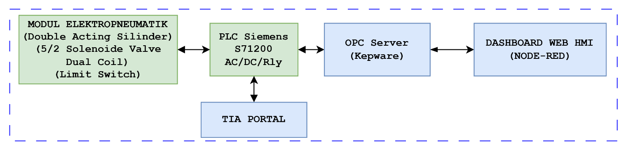

**Gambar 7. Diagram Blok Arsitektur Sistem Mode Fisik**

Hasil desain sistem dengan mode fisik untuk modul elektropneumatik dan modul PLC, serta tampilan dashboard HMI dapat dilihat pada Gambar 8. Pada gambar tersebut, di sisi kanan, terdapat tiga modul PLC Siemens S7-1200 dan tiga modul elektropneumatik yang meliputi silinder double acting, solenoid valve 24VDC dual coil, serta limit switch yang berfungsi untuk membatasi pergerakan maju dan mundur silinder. Di sisi kiri gambar, tampak tampilan dashboard HMI yang dirancang menggunakan Node-RED dengan node flow, seperti yang ditunjukkan pada Gambar 9.

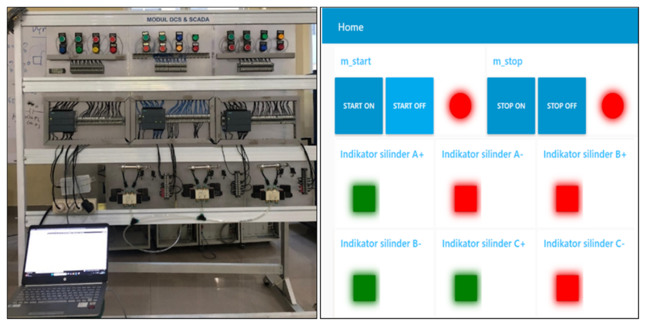

**Gambar 8. Modul Elektropneumatik dan Modul PLC (kiri) serta Tampilan Dashboard HMI (kanan)**

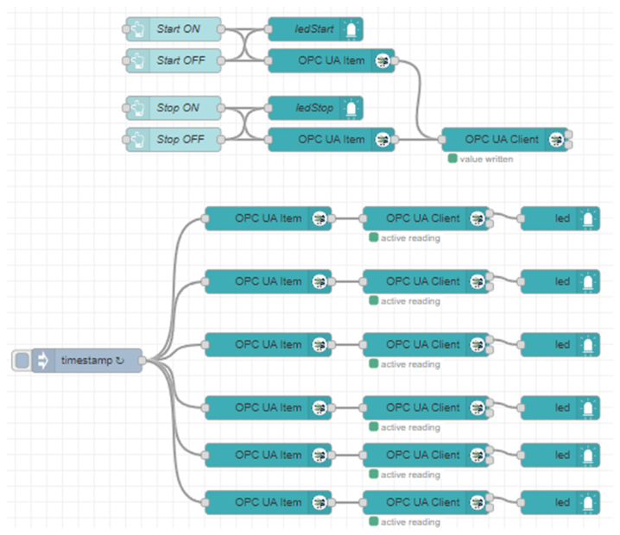

**Gambar 9. Node Flow dari Tampilan Dashboard HMI menggunakan Node-red**

Pada tahap "Test" sistem diuji coba dengan interkoneksi antara PLC dan KEPServerEX, dilakukan tiga parameter pengujian dengan percobaan sebanyak 10 kali untuk setiap parameter. Pada uji coba pertama, koneksi antara PLC dan KEPServerEX berhasil 8 kali dan gagal 1 kali, dengan tingkat kegagalan 10%. Kegagalan ini disebabkan oleh perbedaan alamat IP antara KEPServerEX dan PLC serta masalah timeout yang menyebabkan tag pada OPC server tidak muncul. Pada dua parameter uji coba berikutnya, semuanya berhasil tanpa kegagalan, menghasilkan tingkat kegagalan 0%. Koneksi antara PLC Siemens dan OPC server (KEPServerEX) berhasil dengan tipe data boolean dan byte, yang masing-masing digunakan untuk operasi logika dan pengolahan data numerik kecil. Nilai pada value menunjukkan posisi awal rangkaian, dan konfigurasi driver yang sesuai memastikan koneksi berjalan lancar dengan alamat IP yang diberi kualitas "good." Selain itu, pada pengujian koneksi antara Node-RED dan KEPServerEX, percobaan dilakukan sebanyak 10 kali dengan 2 kali kegagalan akibat perbedaan alamat IP, sehingga tingkat kegagalannya mencapai 20%. Namun, pengujian kinerja IoT pada Node-RED berhasil sepenuhnya tanpa kegagalan. Koneksi antara Node-RED dan PLC Siemens berhasil, dengan tombol start dan stop digunakan untuk menghidupkan dan mematikan rangkaian elektropneumatik, serta lampu indikator untuk menunjukkan silinder mana yang aktif. Program pada Node-RED menunjukkan status "connected" dengan indikator hijau saat terhubung dengan perangkat, menandakan bahwa sistem telah berhasil terhubung dan berjalan sesuai dengan yang diharapkan. Pada tahap "Evaluate", diskusi antara dosen dan mahasiswa dilaksanakan untuk memberikan kesimpulan dan ide saran perbaikan khususnya untuk pengembangan modul pembelajaran mata kuliah praktik DCS dan SCADA.

**KESIMPULAN DAN SARAN**

Dari hasil penelitian yang dilakukan, dapat disimpulkan bahwa pengembangan sistem elektropneumatik berbasis OPC dan IoT pada clamping unit for grinding dengan menggunakan PLC Siemens S7-1200 dan Node-RED dapat meningkatkan efisiensi dan kualitas proses manufaktur. Sistem ini melalui beberapa tahapan desain dan pengujian berhasil mengintegrasikan komponen seperti PLC, I/O trainer, serta teknologi SCADA dan Node-RED untuk menciptakan sistem yang handal dan efektif. Pengujian koneksi antara PLC, KEPServerEX, dan Node-RED menunjukkan hasil yang memadai meskipun terdapat beberapa kegagalan kecil, yang menunjukkan adanya potensi untuk aplikasi lebih lanjut dalam pendidikan dan industri 4.0.

Beberapa saran perbaikan yang dapat dipertimbangkan untuk penelitian ini adalah peningkatan pengaturan jaringan untuk menghindari masalah koneksi antara PLC dan KEPServerEX, serta pengujian lebih mendalam terhadap pemrograman PLC dan simulasi sistem sebelum implementasi fisik. Mode simulasi dan semi-simulasi dapat dioptimalkan untuk memberikan gambaran lebih realistis tentang kinerja sistem, sementara pengujian tambahan diperlukan untuk memastikan keandalan sistem dalam berbagai kondisi. Tampilan dan interaksi HMI juga dapat disempurnakan agar lebih intuitif dan mudah digunakan. Terakhir, dokumentasi yang lebih lengkap mengenai langkah-langkah pengaturan dan troubleshooting sistem disarankan untuk memudahkan replikasi penelitian dan penerapannya di masa depan.

**REFERENSI**

Al Mahdali, Lutfi, & Amal, A. I. (2024). Analisis Warehouse Storage Otomatis Berbasis Siemens S71200 dan Factory I/O. JITSA (Jurnal Industri & Teknologi Samawa), 5(2), 96-101. doi:https://doi.org/10.36761/jitsa.v5i2.4648

Azis, M. F., Lutfi, & Amiruddin, M. S. (2024, April). Development of DCS SCADA Module for Factory I/O Pick and Place XYZ Case Based on Siemens S7-1200 PLC and HMI Excel Link. INTEK Jurnal Penelitian, 11(1), 7-12. doi:DOI: http://dx.doi.org/10.31963/intek.v11i1.4734

C. Rouff, H. W. (1994). TP 202 Electro-Pneumatics Workbook Advanced Lecel. Esslingen: Festo Didactic KG.

Gazali, R., Fedianto, L., Permana, M. A., & Utomo, S. S. (2022, Juli 2). Perancangan Modul Latih Elektro Pneumatic Berbasis PLC. Jurnal Elektro & Informatika Swadharma (JEIS), 02, 49-54.

Lutfi. (2022). Modul Praktikum DCS dan SCADA. Makassar: Laboratorium Kontrol dan Otomasi Program Studi Otomasi Sistem Permesinan Politeknik ATI Makassar.

Lutfi, & Buwarda, S. (2022, December 31). Development of DCS SCADA teaching module on a PID based Water Level Control case using Labview and Factory I/O. Inspiration: Jurnal Teknologi Informasi dan Komunikasi, 12(2), 89-96. doi:https://doi.org/10.35585/inspir.v12i2.28

Muchtar, T., Lutfi, & Ilham. (2018, Juni). Rancang Bangun Programmable Logic Controller dengan menggunakan Arduino Uno dan Aplikasi Soap Box Snap untuk SCADA Gateway Kualitas. Majalah Teknik Industri Vol.26.

Muslimin, Jabir, S. N., Biring, A., & Antono, F. T. (2023, Juni). Implementation of Forward Reverse Control and Monitoring on Three Phase Motor with Siemens S7-1200 PLCBased on LabView HMI and OPC. JEAT: Journal of Electrical and Automation Technology, 2(1), 39-45.

Wahidah, Lutfi, & Sudirman, A. (2022). Pengembangan Modul Trainer PLC Siemens S7-1200 pada Kasus Sortir Station Berbasis Factory I/O. Prosiding Seminar Nasional Teknologi Industri IX 2022, 1. Makassar. Retrieved from https://journal.atim.ac.id/index.php/prosiding/article/view/295/213